Runas - Tecnologia para Negócios eficientes

O Runas é um ERP moderno desenvolvido para pequenos comércios, negócios locais e profissionais autônomos. A plataforma centraliza processos operacionais, financeiros e administrativos em um único ambiente, oferecendo mais organização, produtividade e praticidade no dia a dia empresarial.
Sumário
Informações Gerais 3
Equipe do Projeto 3
Principais Objetivos da Aplicação 3
Especificações do Projeto 3
Documentações 4
Diagrama de Caso de Uso 4
Diagrama de classe 6
Prototipações 7
Tecnologias e Ferramentas 9
Apontamentos e Métricas 9
Horas Trabalhadas 9
Fluxo de Trabalho 10
Número de Cards por Sprint 10
MVP 11
Estado Atual 11
Metas Futuras 12
Segunda Entrega/Entrega Final 12
Escopo Futuro 13
Conclusões 13

Informações Gerais
Equipe do Projeto
- Jonathan Ribeiro da Silva

Principais Objetivos da Aplicação
Problema identificado:
Muitos pequenos comércios e profissionais autônomos ainda enfrentam dificuldades para organizar suas operações do dia a dia. O uso de planilhas, cadernos e processos manuais acaba tornando o controle financeiro, o gerenciamento de estoque e o acompanhamento de clientes mais complexos e sujeitos a erros. Além disso, muitos sistemas existentes no mercado possuem alto custo ou excesso de complexidade para a realidade de pequenos negócios.
Solução proposta:
Como solução para esse cenário, foi desenvolvido o Runas, um ERP moderno voltado para pequenos comércios e negócios locais. A plataforma busca simplificar a gestão empresarial através de uma interface intuitiva e acessível, permitindo centralizar operações como controle de estoque, cadastro de clientes e gestão financeira em um único ambiente. O objetivo do sistema é ajudar pequenos empreendedores a organizarem seus negócios de forma prática, reduzindo processos manuais e facilitando a rotina operacional.

Especificações do Projeto

Tipos de usuários
- Administradores do sistema;
- Proprietários do negócio;
- Funcionários com permissões específicas de acesso.

Gestão de clientes
- Cadastro e gerenciamento de clientes;
- Consulta de histórico de compras e movimentações;
- Organização de informações de contato e dados básicos dos clientes.

Controle de estoque
- Cadastro de produtos;
- Controle de entrada e saída de mercadorias;
- Atualização automática de estoque após vendas;
- Controle de quantidade disponível e movimentações.

Gestão financeira
- Registro de entradas e saídas financeiras;
- Controle de fluxo de caixa;
- Organização de pagamentos e recebimentos;
- Acompanhamento financeiro simplificado para pequenos negócios.

Organização operacional
- Centralização das principais operações do negócio em um único ambiente;
- Interface simples e intuitiva para facilitar o uso diário;
- Redução de processos manuais e registros em papel.

Regras Específicas

Controle de acesso
- Usuários possuem permissões definidas de acordo com seu perfil;
- Apenas administradores podem acessar funções sensíveis do sistema.

Integridade das informações
- O sistema deve registrar corretamente movimentações financeiras e alterações no estoque;
- Operações importantes devem possuir validação para evitar inconsistências.

Segurança e confiabilidade
- Usuários devem realizar autenticação para acessar o sistema;
- Informações operacionais e financeiras devem ser armazenadas de forma segura;
- O sistema deve garantir confiabilidade no armazenamento dos dados do negócio.
Documentações
Diagrama de Caso de Uso
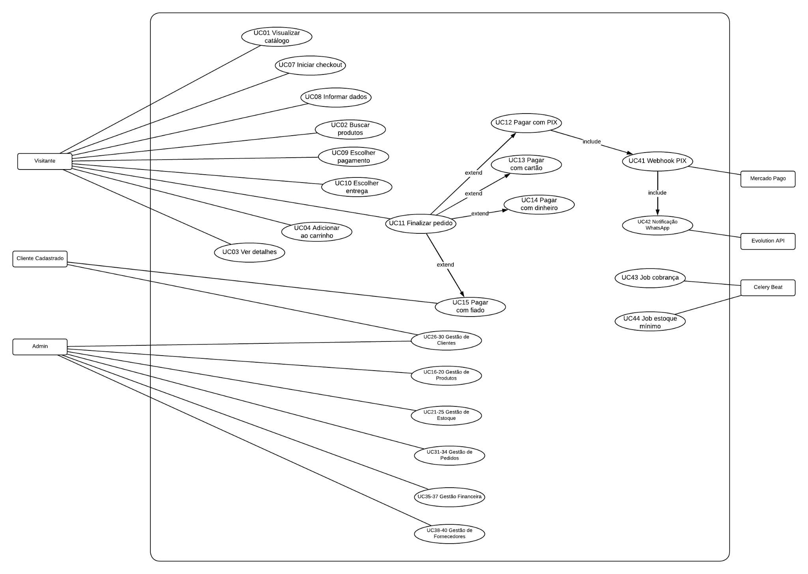

Ator Visitante
Visualizar Catálogo de Produtos
O visitante pode acessar o catálogo público da plataforma sem necessidade de cadastro. O sistema exibe apenas produtos visíveis e disponíveis para venda.
contendo: foto do produto,nome,descrição,preço,disponibilidade em estoque.
Buscar e Filtrar Produtos
Permite ao visitante pesquisar produtos utilizando filtros como:
nome,categoria,descrição,produtos em destaque.
Ver Detalhes do Produto
O visitante pode acessar informações completas do produto selecionado.
incluindo: descrição detalhada, variantes, preços, estoque disponível, imagens, botão de adicionar ao carrinho.
Adicionar Item ao Carrinho
O visitante pode adicionar produtos ao carrinho de compras, selecionando: quantidade, variantes do produto, observações do pedido.
O sistema valida automaticamente a disponibilidade do estoque.
Remover Item do Carrinho
Permite remover produtos adicionados anteriormente ao carrinho.
Ajustar Quantidade no Carrinho
O visitante pode alterar a quantidade de itens no carrinho, respeitando o estoque disponível.
Iniciar Checkout
Após selecionar os produtos desejados, o visitante pode iniciar o processo de finalização da compra.
Informar Dados Pessoais
Durante o checkout o visitante informa: nome, telefone, CPF (opcional), endereço de entrega.
Escolher Forma de Pagamento
O visitante pode selecionar formas de pagamento como: PIX, cartão, dinheiro.
Escolher Entrega ou Retirada
O visitante define se deseja: retirar na loja, receber o pedido em casa.
Finalizar Pedido
Após revisar todas as informações, o visitante confirma o pedido.
O sistema cria o registro do pedido, gera o pagamento, reserva temporariamente o estoque.
Pagar com PIX
O sistema gera um QR Code PIX para pagamento através da integração com o Mercado Pago.
Após confirmação automática do pagamento: o pedido é confirmado, o estoque é atualizado, o cliente recebe notificação.
Pagar com Cartão
O pagamento é realizado presencialmente na maquininha. Após confirmação manual do administrador: o pedido é confirmado, o estoque é atualizado, o cliente é notificado.
Pagar com Dinheiro
O cliente informa que realizará o pagamento em dinheiro na entrega ou retirada. O administrador confirma manualmente o recebimento do pagamento.

Ator Cliente Cadastrado
Fazer Login
O cliente realiza autenticação na plataforma utilizando CPF, telefone, e-mail ou outro método definido pelo sistema.
Após o login: o sistema valida o cadastro, verifica limite de crédito, consulta status da conta, verifica bloqueios ou pendências.
Visualizar Histórico do Cliente
O cliente pode visualizar: pedidos realizados, pagamentos, histórico de compras, limite disponível, contas em aberto.
Pagar com Fiado
Clientes com limite de crédito disponível podem utilizar a modalidade fiado.
O sistema:
valida limite disponível, gera conta a receber, desconta crédito utilizado, confirma automaticamente o pedido.
Ator Admin
Cadastrar Produto
O administrador pode cadastrar novos produtos informando:nome, categoria, descrição, informações básicas do item.
Criar Variante de Produto
Permite criar variantes contendo:
SKU, atributos, preço de custo, markup, preço de venda.
Publicar Produto no Catálogo
O administrador pode disponibilizar produtos no catálogo público para visualização e venda.
Ocultar Produto do Catálogo
Permite remover temporariamente produtos do catálogo sem excluir os registros do sistema.
Ajustar Preço e Markup
O administrador pode alterar: preço de custo, markup, preço final de venda.
Registrar Entrada de Estoque
Permite adicionar novas quantidades ao estoque mediante:compras, reposições, devoluções
Registrar Saída Manual
Permite remover estoque manualmente em casos como:
perdas, danos, descartes, uso interno.
Fazer Ajuste de Inventário
O administrador pode corrigir diferenças entre o estoque físico e o estoque registrado no sistema.
Configurar Estoque Mínimo
Permite definir a quantidade mínima aceitável de estoque para cada variante de produto.

Visualizar Movimentações
O sistema exibe todo o histórico de movimentações de estoque contendo:entradas, saídas, ajustes, devoluções, referências relacionadas.
Cadastrar Cliente
O administrador pode registrar clientes contendo: nome, CPF, telefone, endereço, informações adicionais.
Definir Limite de Crédito
Permite liberar crédito para clientes utilizarem compras no fiado.
Ajustar Limite Manualmente
O administrador pode aumentar ou reduzir o limite de crédito de um cliente.
Bloquear ou Desbloquear Cliente
Permite controlar se o cliente poderá ou não utilizar crédito na plataforma.
Visualizar Pedidos
O administrador consegue visualizar: pedidos, status, pagamentos, clientes, modalidade de pagamento, histórico de alterações.
Confirmar Pagamento Manual
Utilizado para pagamentos realizados em:cartão, dinheiro.
Após confirmação: o pedido é aprovado, o estoque é baixado, notificações são enviadas,
Alterar Status do Pedido
O administrador pode alterar o status do pedido entre: confirmado, separando, enviado, entregue, cancelado,
Cancelar Pedido.
Permite cancelar pedidos antes da entrega, realizando: devolução de estoque,estorno de crédito, notificações ao cliente.
Visualizar Contas a Receber
O administrador pode consultar: contas abertas, contas vencidas, contas quitadas, saldo devedor, vencimentos.
Registrar Pagamento de Fiado
Permite registrar pagamentos realizados por clientes com compras no fiado.
Enviar Cobrança Manual
O administrador pode enviar cobranças diretamente para clientes inadimplentes via WhatsApp.
Cadastrar Fornecedor
Permite cadastrar fornecedores contendo: razão social, CNPJ, contatos, prazos de entrega.
Vincular Produto ao Fornecedor
Permite relacionar produtos aos seus respectivos fornecedores.
Definir Preço de Custo
O administrador pode atualizar o preço de custo praticado pelos fornecedores.
Atores Externos
Mercado Pago
Sistema responsável pelo processamento dos pagamentos PIX da plataforma.
Também realiza: geração de QR Code, confirmação automática, envio de webhooks.
Evolution API
Sistema responsável pelo envio de notificações WhatsApp como:confirmação de pedido, confirmação de pagamento, cobranças, alertas, notificações administrativas.
Celery Beat
Sistema responsável pela execução de tarefas automáticas agendadas, incluindo: cobrança automática, verificação de contas vencidas, bloqueio de clientes inadimplentes, alertas de estoque mínimo, execução de jobs recorrentes.

Modelo Entidade Relacionamento (MER)
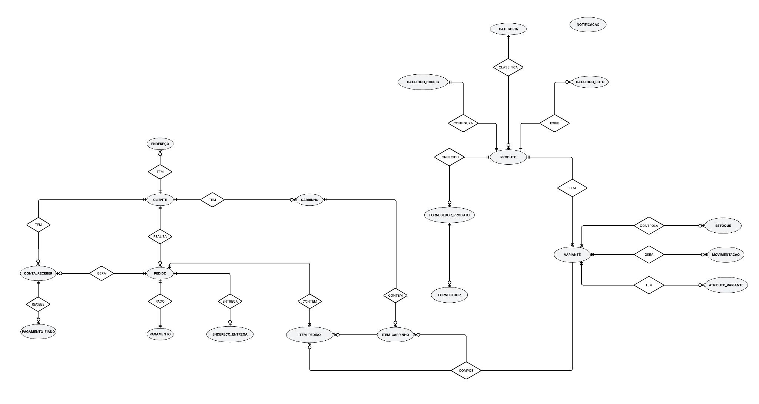

DIAGRAMA ENTIDADE RELACIONAMENTO (DER)
link pdf
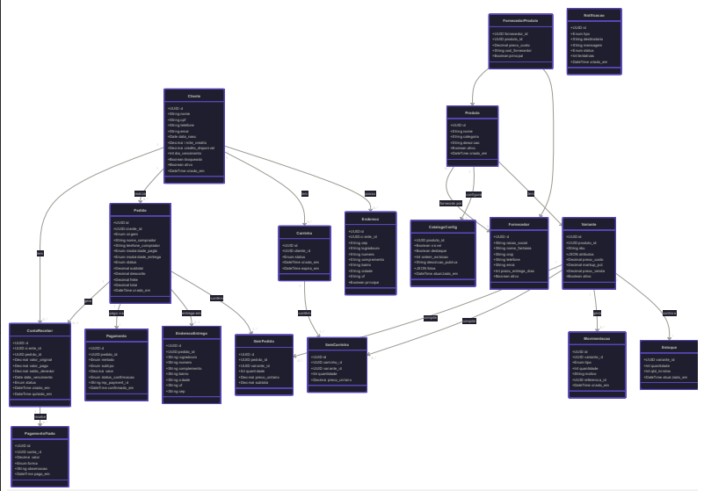

Diagrama de classe
link pdf
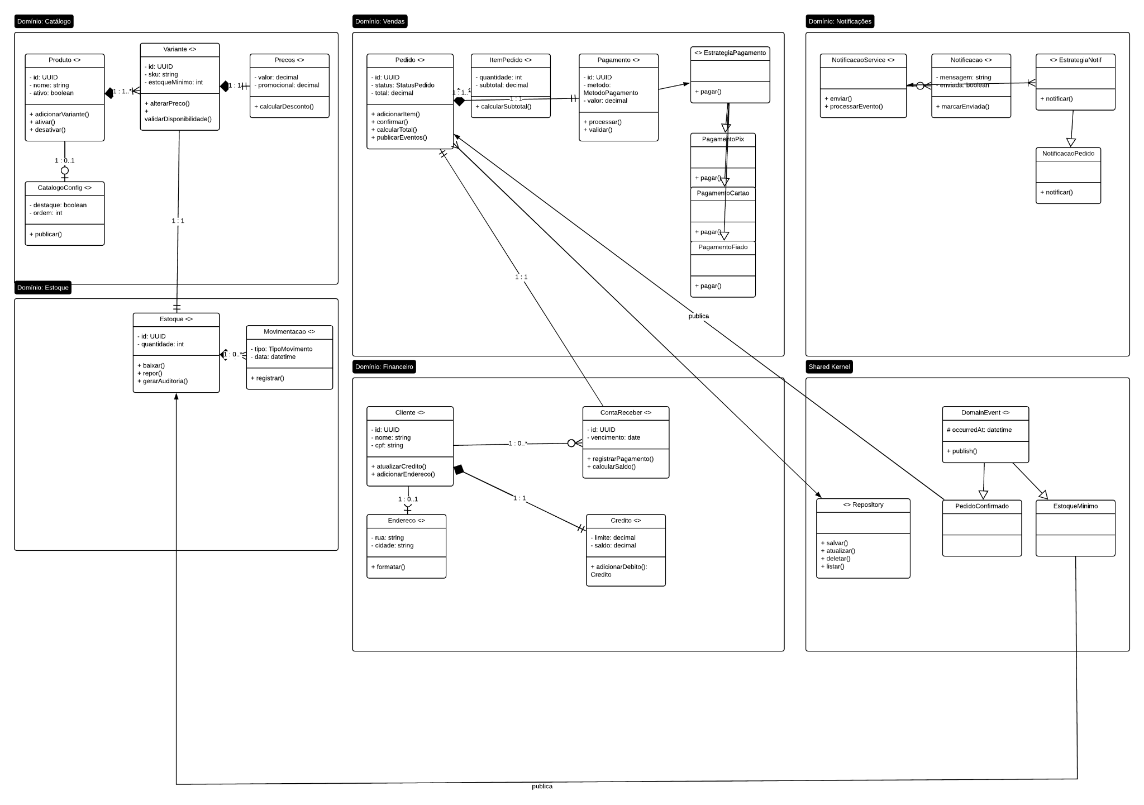

Regras de negócio para diagramação:

Prototipações
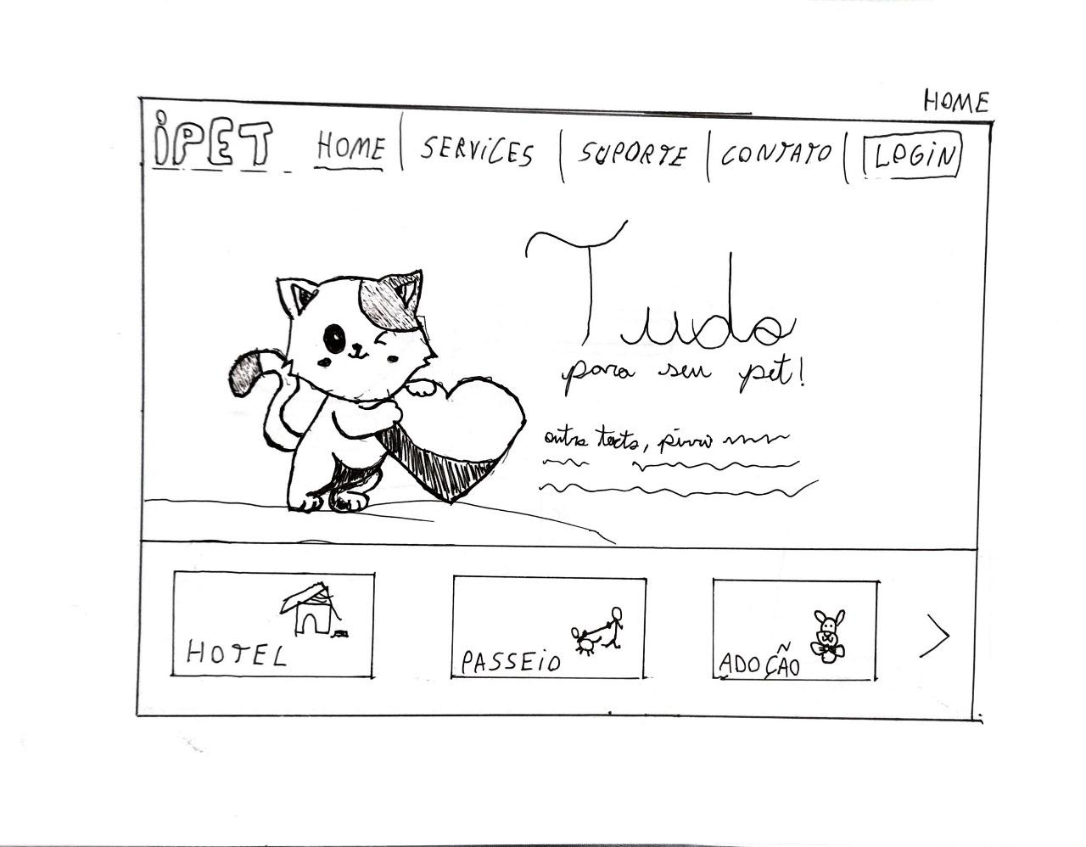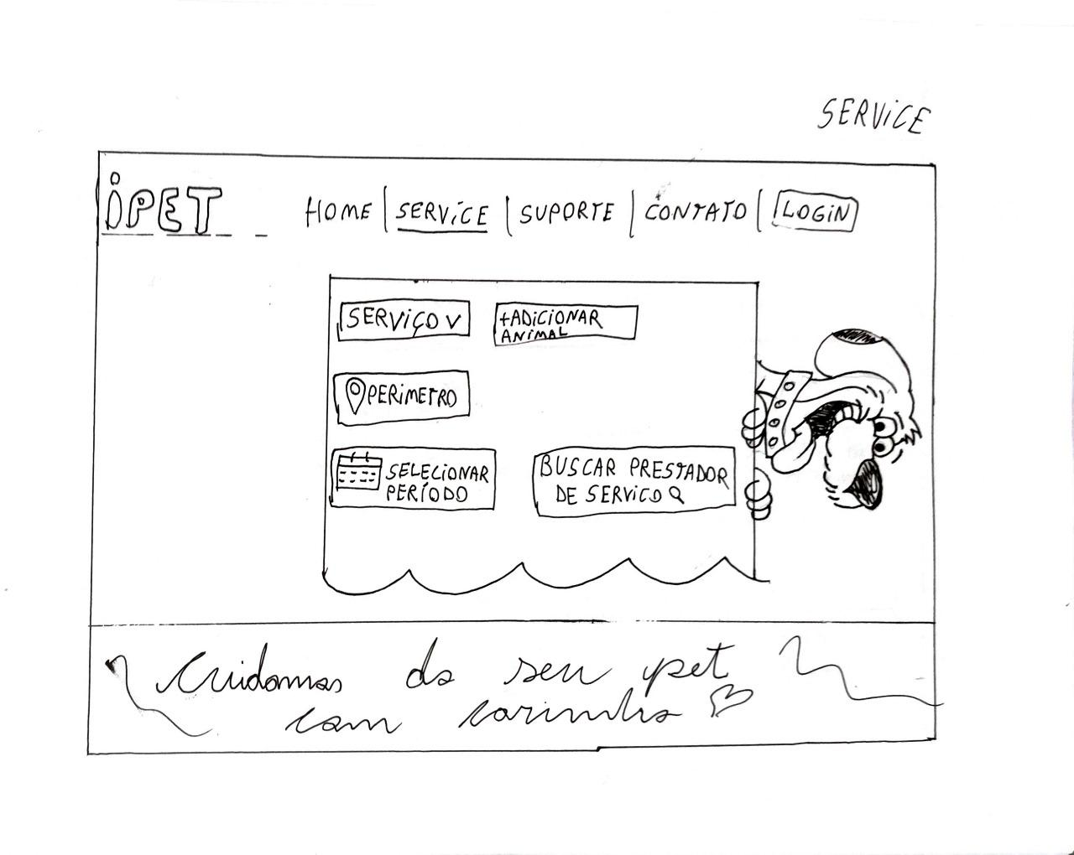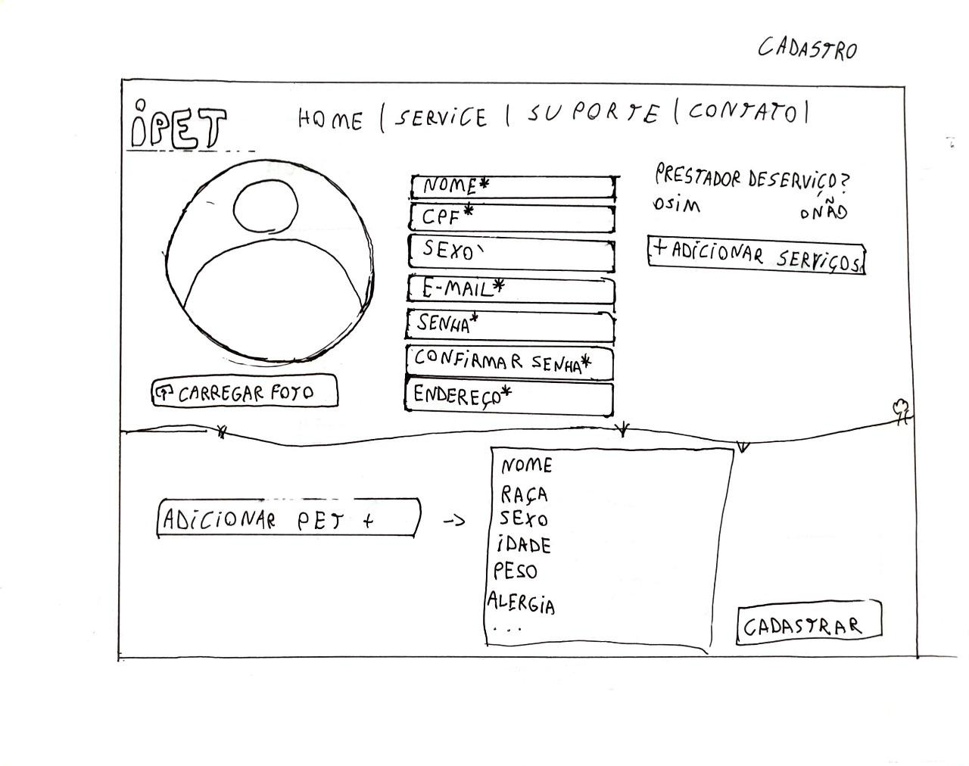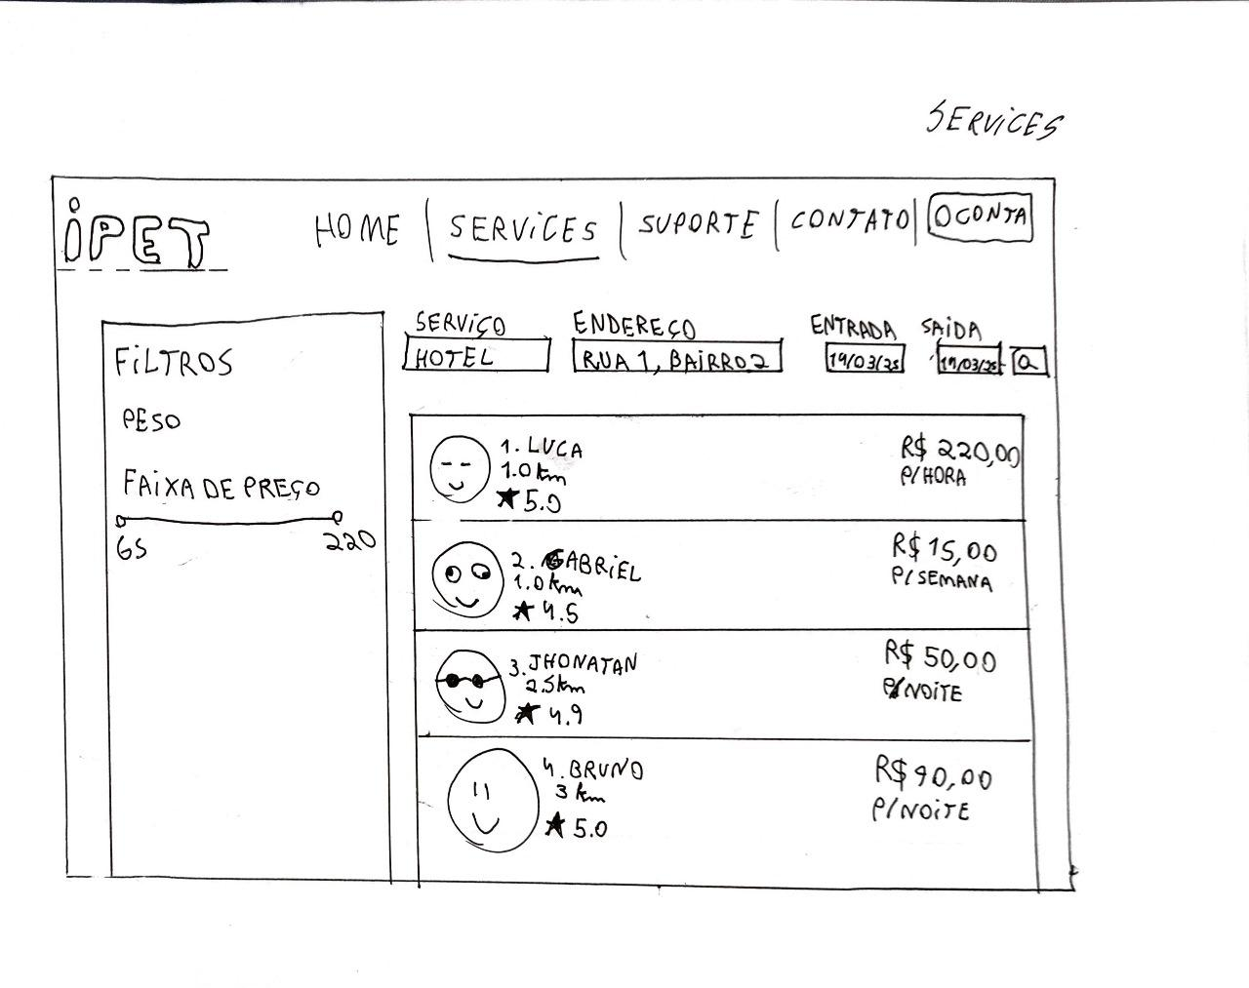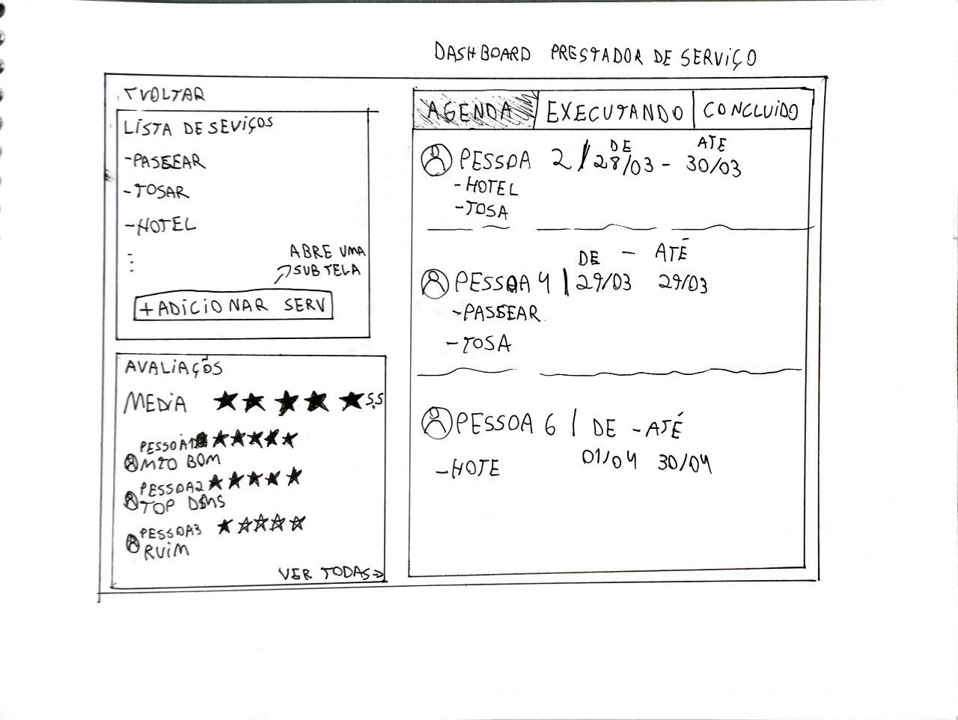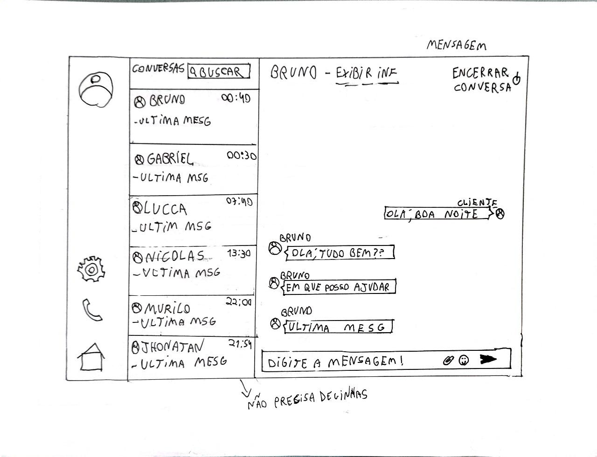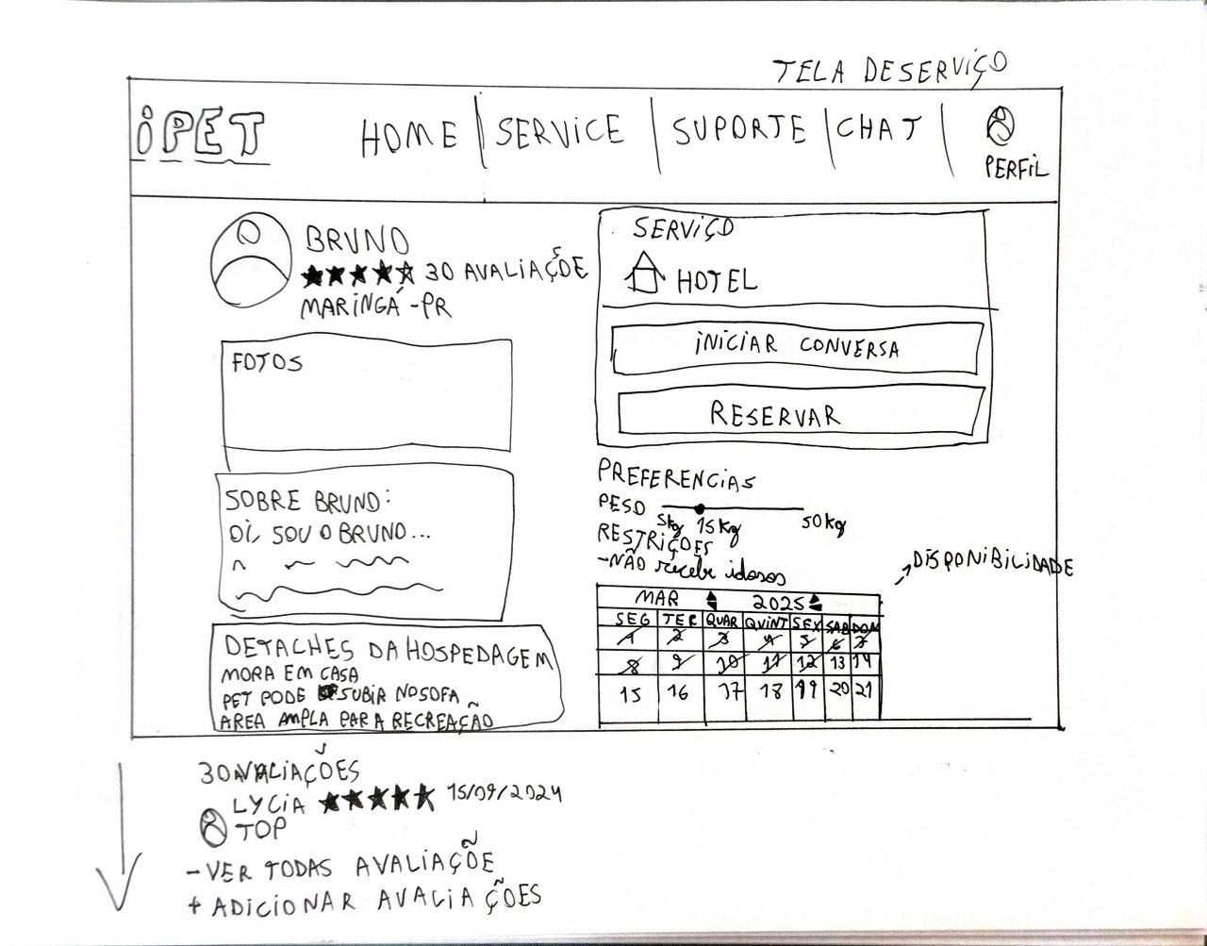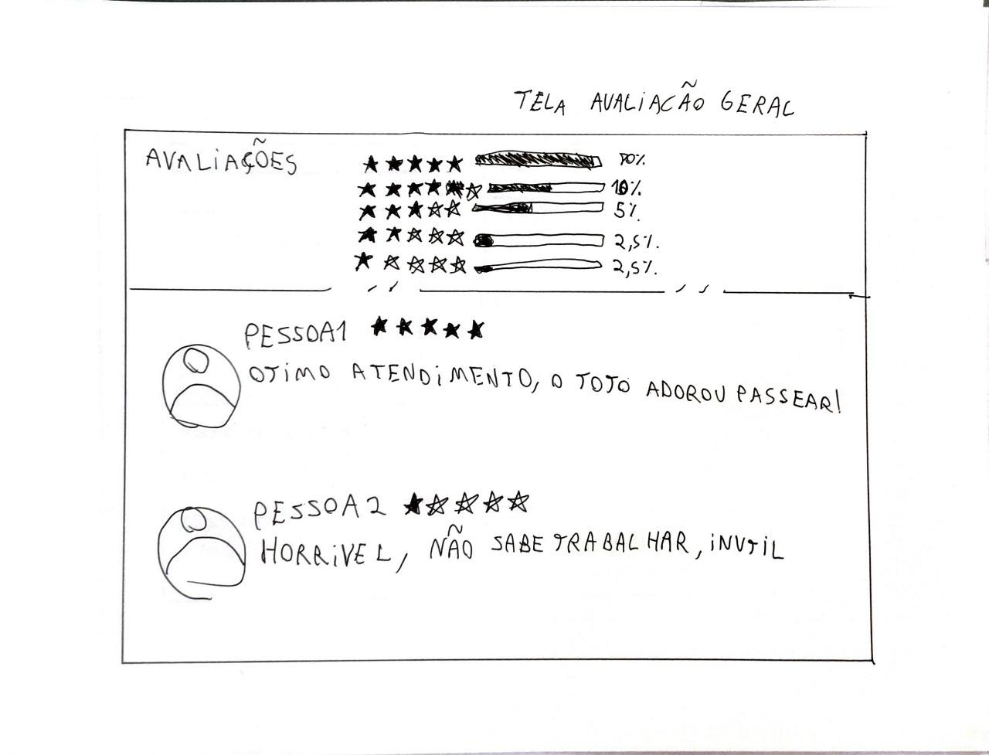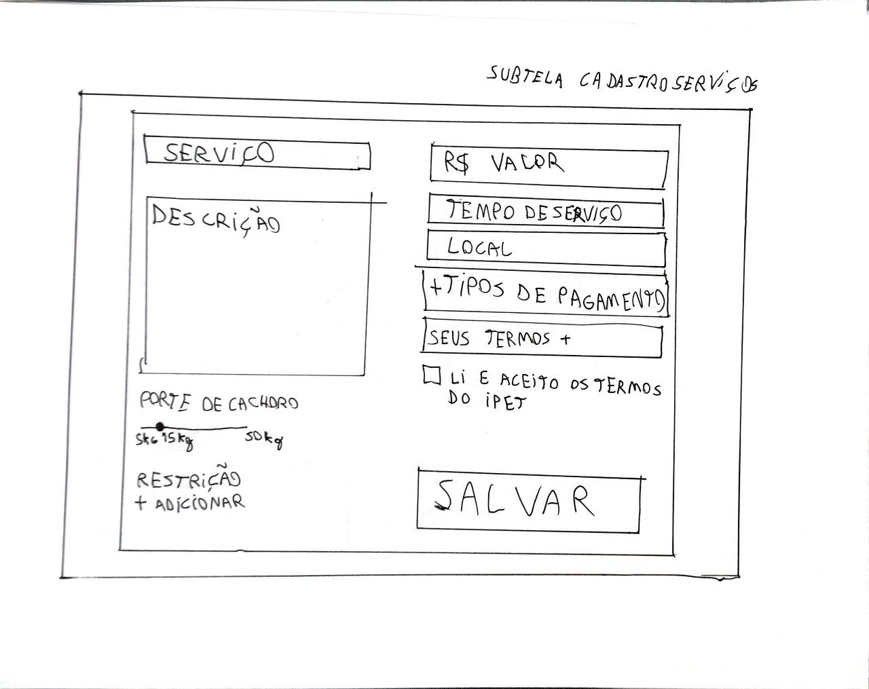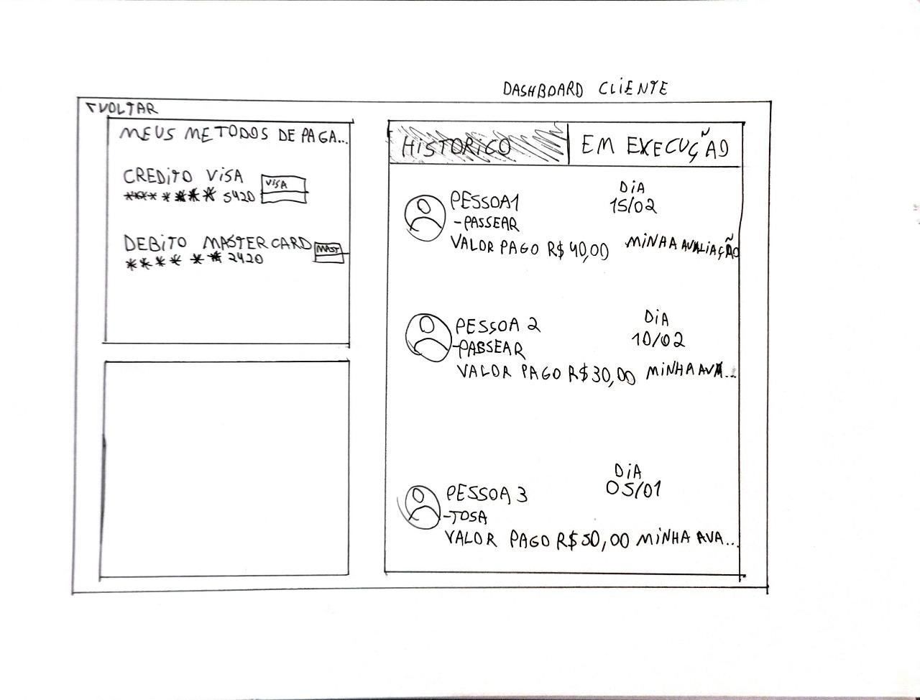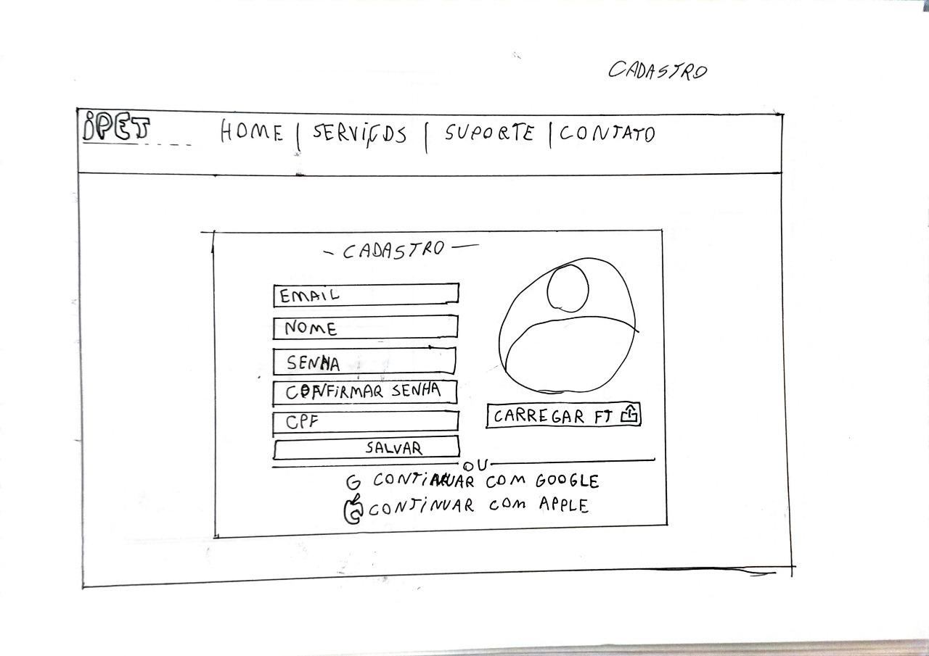
- Tela de busca de serviço;
- Homepage;
- Tela de cadastro;
- Tela de exibição de serviços;
- Dashboard de prestador de serviços;
- Tela de bate-papo (chat);
- Tela de exibição de serviço específico;
- Tela de exibição de avaliações;
- Tela de cadastro de serviços;
- Dashboard de contratante de serviços;
- Tela de cadastro;
Tecnologias e Ferramentas
Por se tratar de um projeto de uma aplicação web, se tornaram necessárias o uso de diversas tecnologias e ferramentas. Para o front-end da aplicação foi utilizado o React, devido a sua grande comunidade ativa de desenvolvedores e seus componentes reutilizáveis. Para o back-end foi utilizado o serviço Firebase, pois possui uma ampla gama de ferramentas (autenticação, buckets de armazenamento, banco de dados), é altamente escalável e seu custo é baixo/não existente para aplicações de pequeno porte com poucos usuários ativos. Além disso, a aplicação mobile está sendo desenvolvida em Flutter, facilitado pela matéria de Desenvolvimento Mobile ministrada em Flutter. Ademais, foram utilizadas Trello, Clockify, Discord para fins de comunicação e apontamento de horas e tasks, além do Github para repositório do código do projeto.
Apontamentos e Métricas
Horas Trabalhadas
Durante a implementação e organização do projeto os apontamentos foram realizados pela ferramenta Clockify, a média foi de 37 horas por integrante da equipe. Separamos as métricas de apontamento de horas por aulas, sprints, mobile, back-end, front-end, spike e documentação, logo abaixo seguem os gráficos desses apontamentos.
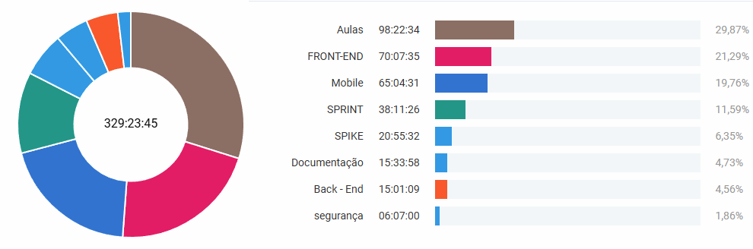

Fluxo de Trabalho
O fluxo de trabalho consistiu de uma metodologia ágil utilizando sprints semanais e quadro Kanban. Durante as reuniões de início das sprints foram determinadas as tasks a serem realizadas durante a semana, além da recapitulação das tasks completas na semana anterior, assim, as sprints tiveram duração média de 30 minutos. Dessa forma, a implementação do Kanban foi realizada por meio da ferramenta Trello, com as colunas Backlog, To Do, Doing, To Test, Testing, Done e Archived, além disso, cada card é categorizado como alta, média ou baixa prioridade e como spike, back-end, front-end, mobile e documentação.
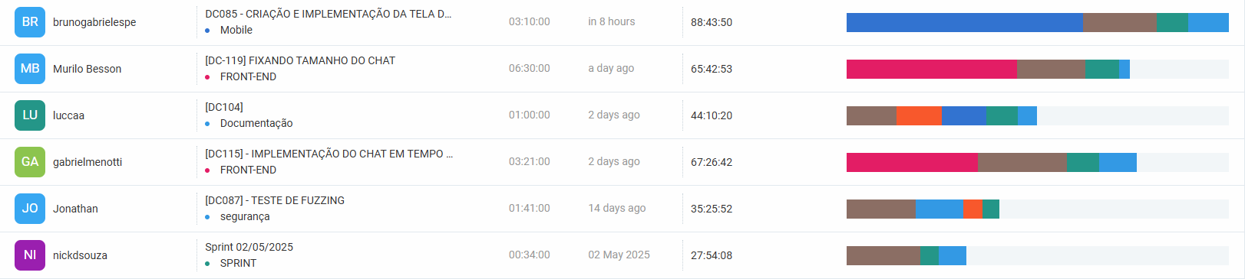
Número de Cards por Sprint
Durante o período da primeira entrega, foram realizadas 9 sprints, com uma média de 7 tasks criadas por sprint.
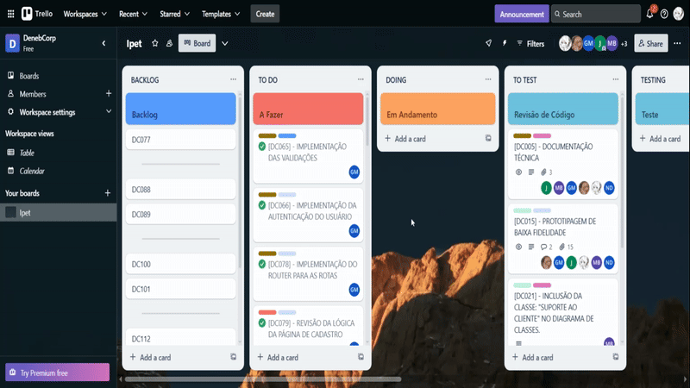
MVP
Estado Atual
A seguir, são descritos as funcionalidades do MVP em andamento e os já concluídos, com seus respectivos objetivos e justificativas.
Aplicação Web
A aplicação web tem como foco o mercado de contratação e oferta de serviços voltados para animais de estimação. Nela, os usuários podem tanto solicitar quanto oferecer serviços relacionados a cuidados com pets.
Fluxo e Funcionalidades da Aplicação:
- Tela de Login: primeira interface acessada pelo usuário. Caso já possua cadastro, poderá realizar o login no sistema;
- Tela de Cadastro: disponibilizada para novos usuários que ainda não têm conta na aplicação;
- Página Home: após o login, o usuário é direcionado à página principal, onde pode optar por buscar serviços disponíveis ou oferecer seus próprios serviços;
- Página de Busca de Serviços: exibe todos os serviços cadastrados na plataforma, com um sistema de filtros para facilitar a localização do serviço desejado;
- Página de Oferta de Serviços: permite que o usuário cadastre novos serviços, selecionando entre as categorias disponíveis;
Features já concluídas
- Autenticação de Usuário: autenticação de credenciais de usuário por meio da plataforma Firebase;
- Navegação entre Páginas: navegação entre as páginas do aplicativo.
Funcionalidades Futuras
Além das funcionalidades já implementadas, estão em desenvolvimento os seguintes MVPs, com seus respectivos objetivos e justificativas:
- Sistema de Verificação de Usuário
Objetivo: Garantir maior segurança e confiabilidade entre os usuários que oferecem e contratam serviços.
Justificativa: A verificação ajuda a reduzir fraudes e aumenta a credibilidade da plataforma.
- Sistema de Chat
Objetivo: Permitir a comunicação direta entre usuários contratantes e prestadores de serviço.
Justificativa: Facilita o alinhamento de detalhes do serviço, criando uma experiência mais fluida e personalizada.
- Sistema de Avaliação de Serviços
Objetivo: Permitir que os usuários avaliem os serviços prestados.
Justificativa: Incentiva a qualidade dos serviços e ajuda novos usuários a tomarem decisões com base em avaliações reais.
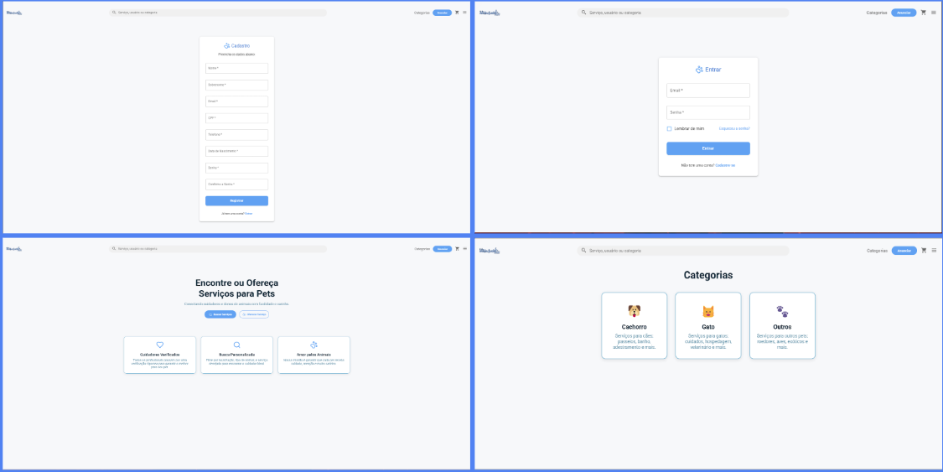
- Sistema de Monetização via Anúncios
Objetivo: Gerar receita para a plataforma através da exibição de anúncios.
Justificativa: Oferece uma forma de monetização sem impactar diretamente a experiência do usuário comum.

Escopo Futuro
No escopo futuro está prevista a finalização do aplicativo mobile, sua publicação na Google Play Store e a implementação de um modelo de monetização por meio de planos mensais voltados para usuários que oferecem serviços.
Conclusões
Este projeto, o MiAujuda, nos incentivou e nos forçou a aprender diversos novos conceitos, sejam eles de empreendedorismo, programação, gestão e documentação. Além disso, tivemos que aprender a tolerar e dar suporte um ao outro em momentos de dificuldade, fortalecendo nossos laços como equipe e levando a uma melhora do projeto. A partir daqui, teremos que nos desafiar mais ainda para ter uma segunda entrega digna de fazer parte da matéria de Fábrica de Software, e com certeza, o que foi exposto e o que aprendemos na primeira entrega ajudarão.
Assim, mesmo que este projeto falhe e não apresente resultados significativos financeiros, saímos dele não só como programadores ou gestores melhores, mas também como pessoas melhores, bem preparadas para encarar novos desafios e empreitadas, sejam elas quais forem.
link para os slides: https://docs.google.com/presentation/d/1wwjdY5IwejJLeHMYcGxRprvS36z0lzznpOu-nCD2gZ8/edit?usp=sharing

